Susana Gouveia Fusca

Atividade redes – ex1

Teste para saber se pacotes enviados dentro de uma rede funcionam

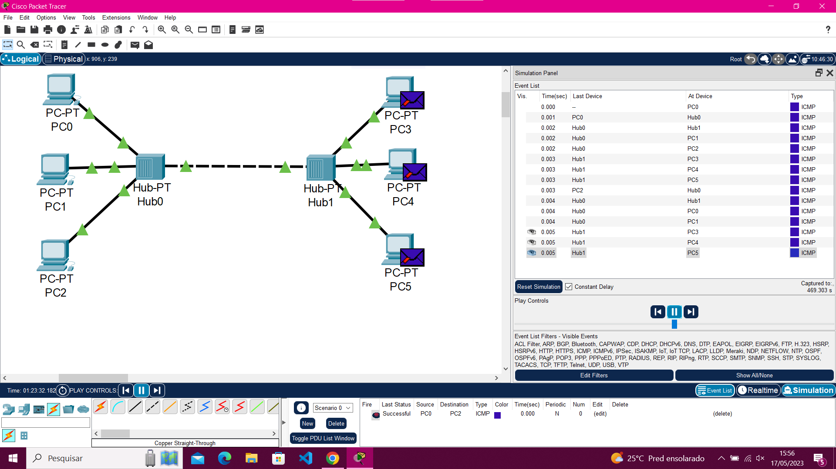

Esse teste teve o objetivo de mandar um pacote de uma rede para outra (as redes estão conectadas). Para isso, como estamos utilizando hubs, ele mandou para todos os host utilizando o protocolo ICMP, assim também mandando para o host desejado.

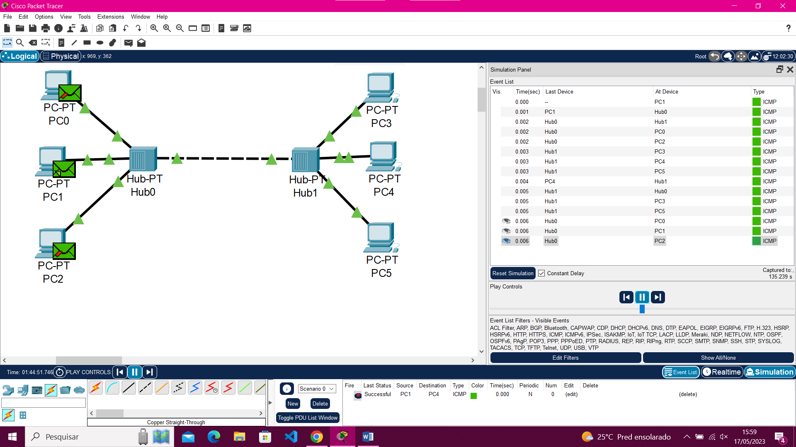

Realizei um primeiro teste, para saber se as minhas redes estavam funcionando. Então mandei um pacote de um host para o outro, dentro de uma rede. Ele enviou corretamente para o host destinatário, sem ter que enviar para todos os hosts da rede.

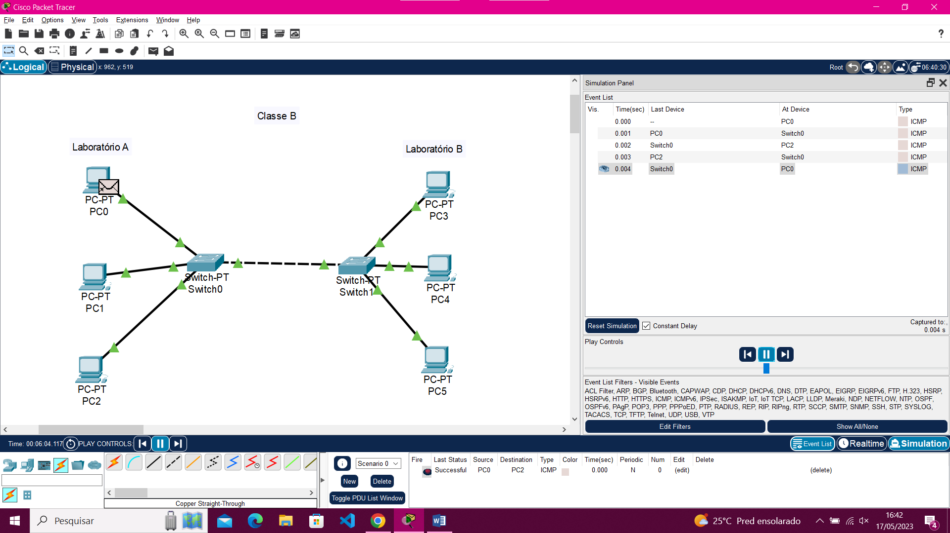

Esse teste é para enviar um pacote do laboratório A para o laboratório B, através de switch e a ajuda do protocolo ICMP. Para saber o IP de todos os hosts, ele primeiro realiza um broadcast, assim ele conheceu o endereço de todos os hosts. Quando enviei o pacote foi direto pro host destinatário, sem ter que mandar para todos os hosts sem necessidade.

